山东传媒职业学院技能大赛
“网络系统管理”赛项赛卷
项目一：交换式局域网组建（60分）
某公司有财务部、技术部、销售部等部门，且各部门的计算机分布在不同的楼层，需要两个交换机连接。公司要求组建局域网，划分VLAN，实现VLAN间的通信，控制广播风暴的发生，提高网络性能，且能实现远程管理交换机。
组建网络具体要求如下：
（1）对交换机sw1、sw2划分VLAN，实现跨交换机相同VLAN的计算机ping通，不同VLAN的计算机不能ping通。
（2）实现VLAN间通信。
（3）对交换机sw1、sw2进行Telnet配置，密码统一为123，实现远程管理交换机。
（4）地址自行规划。
拓扑图如下：

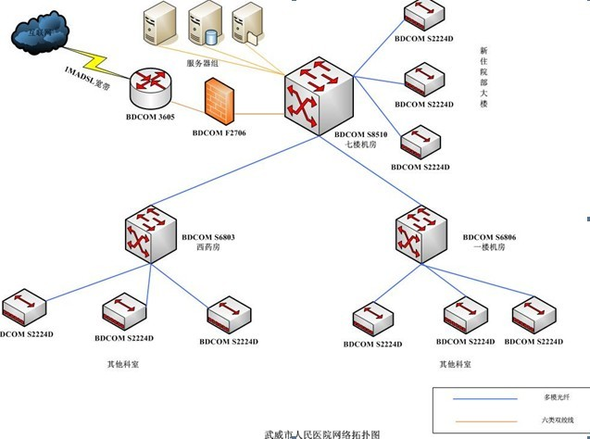
pc1：
VLAN 10
技术部
pc3：
VLAN 30
销售部
Port：e0/1-5
Port：e0/11-15
e0/24
e0/24
sw1
pc2：
VLAN 20
财务部
Pc4：
VLAN 10
技术部
pc6：
VLAN 30
销售部
Port：e0/1-5
Port：e0/11-15
sw2
pc5：
VLAN 20
财务部
Port：e0/6-10
Port：e0/6-10
题目要求：使用HCL仿真软件完成实训，写出主要的实训步骤截图。
1.配置交换机sw1命令截图
2.配置交换机sw2命令截图
3.配置pc1截图
4.测试截图
项目二：网络操作系统配置（40分）
根据提示，写出安装单机版Hadoop系统的网络配置主要步骤，地址为192.168.XX.100/24(xx为学号的后2位)。
题目要求：使用虚拟机完成实训，写出主要的实训步骤截图。
1.查看服务器的IP地址截图
2.设置服务器的主机名称为master截图
3.绑定主机名与IP地址截图
4.关闭防火墙截图
5.创建hadoop 用户，密码为password截图
6.修改目录所有者和所有者组为hadoop截图

